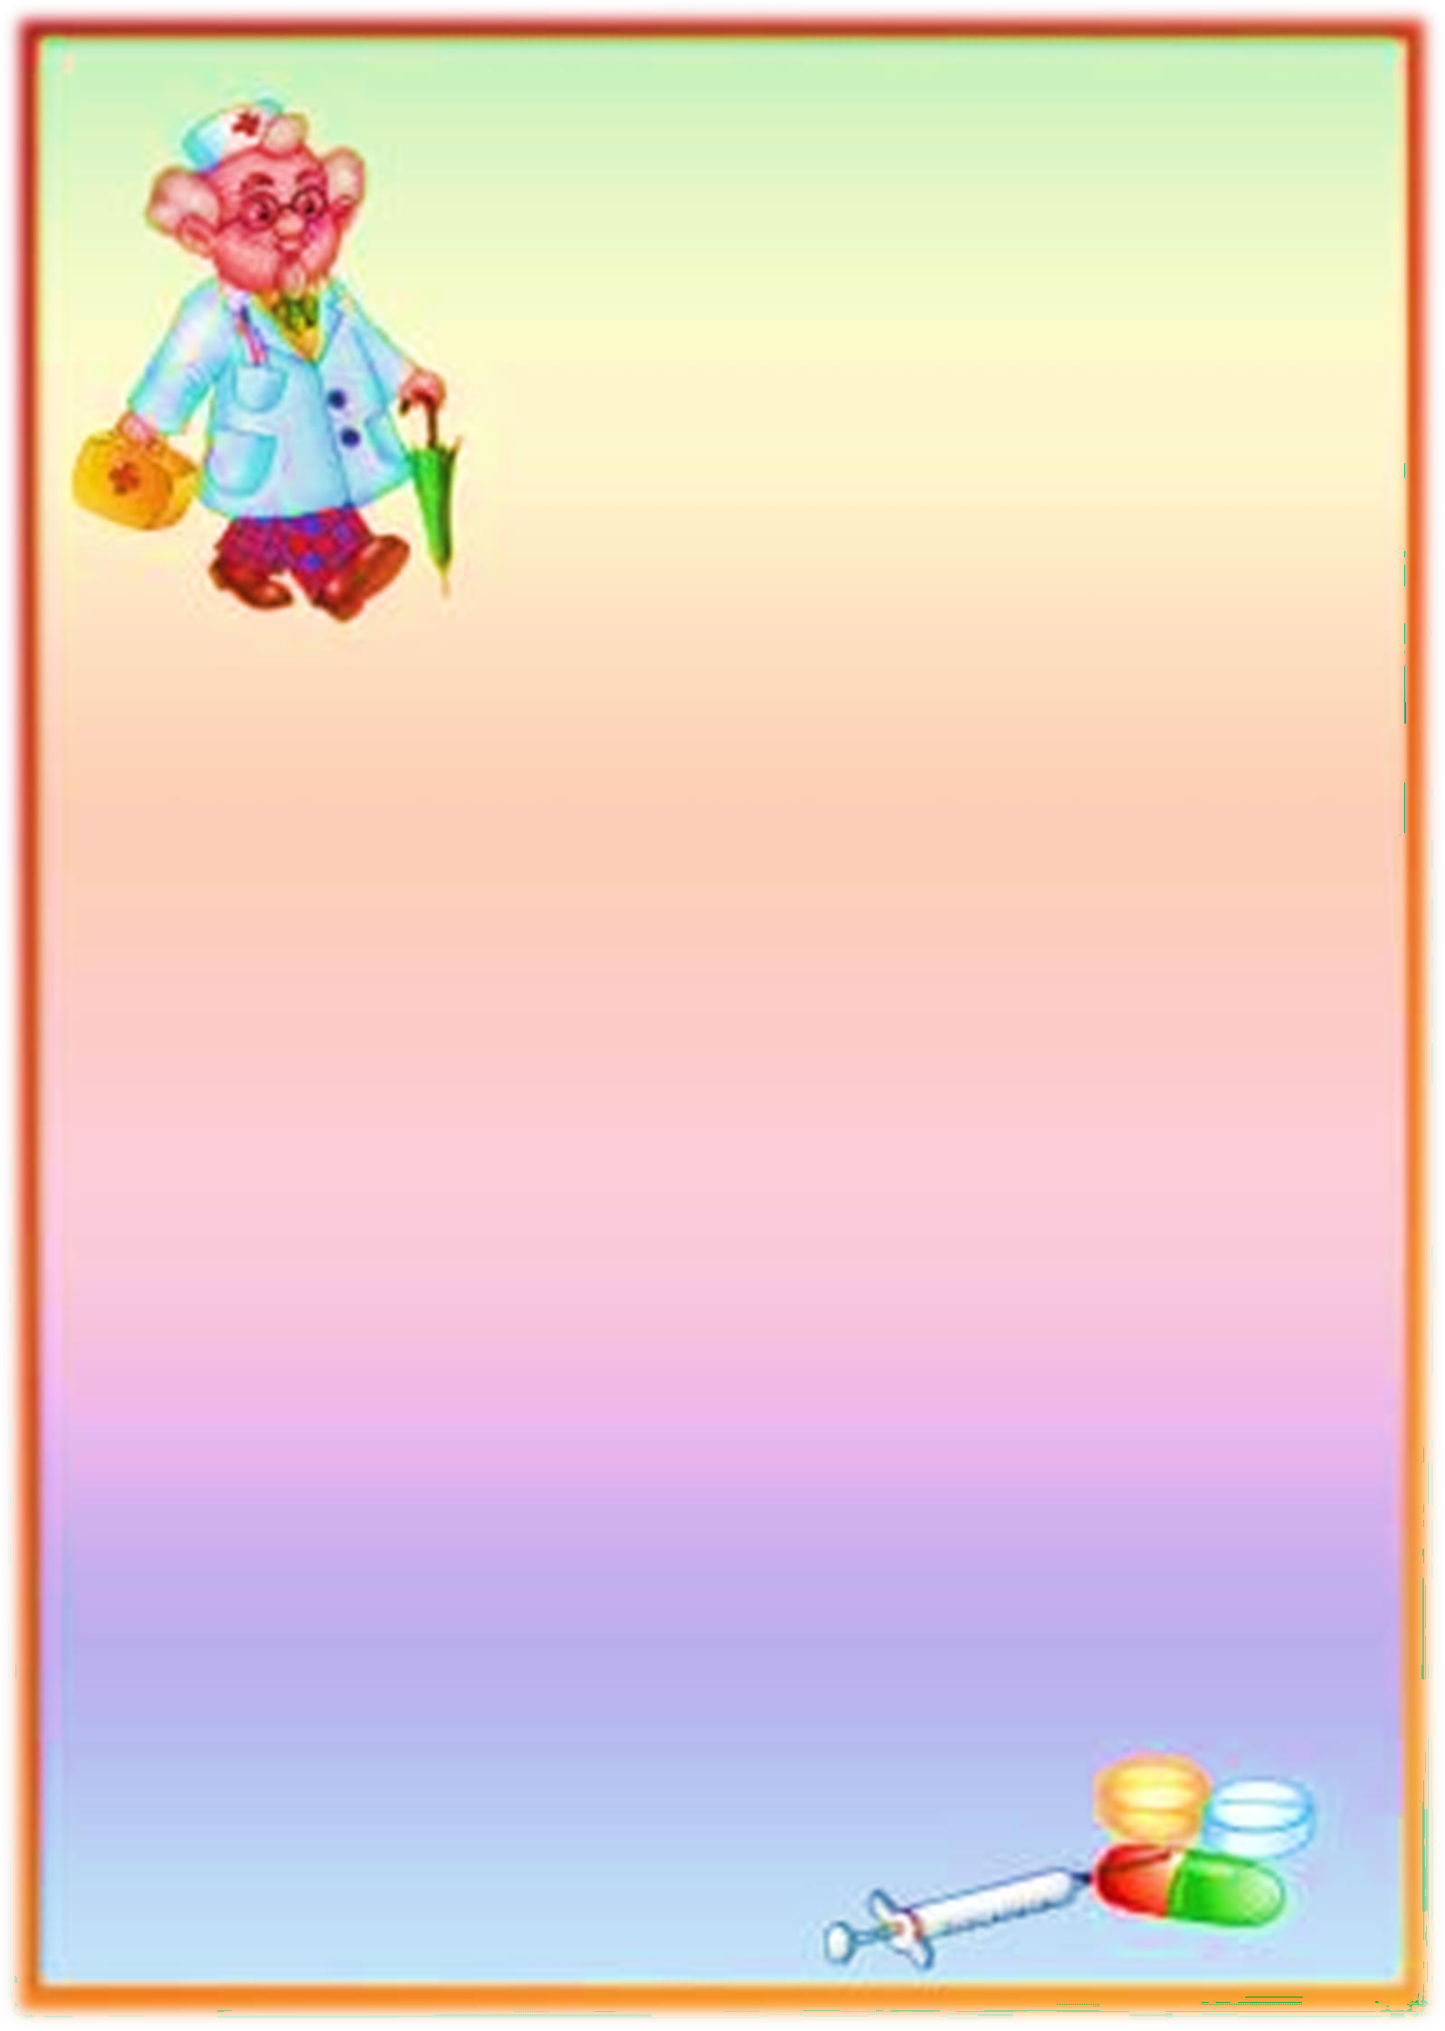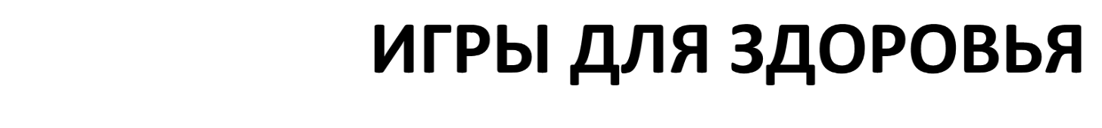
Болезни штука неприятная. Но на календаре поздняя осень и начало зимы, а значит избежать многочисленных простуд, скорее
всего не удастся. Поэтому, как только последние «горячие денечки» остаются позади, они требуют немедленного прекращения постельного режима, считая его делом скучным и совсем
необязательным.
Стараясь разумно сдерживать боевой настрой, не
забывайте о том, что ваша излишняя озабоченность и тревожность – далеко не самые хорошие лекари. И что жизнерадостные и бодрые малыши гораздо быстрее
справляются с инфекцией и быстрее поправляются, а некоторые подвижные игры не только поддерживают
хорошее настроение, но и умеют лечить! Когда ребенок
заболевает, то это становиться общей бедой. Однако есть еще ряд моментов, которые ускользают от нашего
внимания. Так очень важную роль играют психофизиологические особенности организма. Заболевания являются реакцией организма на наши эмоциональные проблемы, то дети зачастую «отвечают» на беспокойство и озабоченность родителей. А именно в таком состоянии мы прибываем, когда болеют дети. Этот негативный
эмоциональный фон и мешает быстрому выздоровлению ребенка.

Другой особенностью организма ребенка – постоянный рост органов. Ограничение движений (ребенок болеет или только, что выздоровел и ему нужен покой) влияет на искривления осанки, ослабление функций дыхание, кровообращения.
Снижение естественной двигательной активности ведет к уменьшению потока раздражений, возникающих во время движения и воспринимающихся нервными окончаниями кожи, мышц, суставов, в зрительных и слуховых анализаторах, идущих в коре больших полушарий коры головного мозга. В
результате этого могут развиться расстройства центраной нервной системы и внутренних органов:
понижается эмоциональный тонус, ослабляется нервно мышечный аппарат, слабее работают сердечно сосудистая система и дыхательный аппарат. А значится, ослабляется организм в целом, что ведет к более частым заболеваниям.
Подвижные игры и игровые упражнения имеют большое
значение для всестороннего, гармоничного развития ребенка.
Участие ребенка в игровых заданиях различной
интенсивности позволяет осваивать жизненно важные двигательные умения в ходьбе, беге, прыжках, равновесии, лазанье, метании.
Также характерной особенностью подвижной игры является комплексность воздействия на все стороны
личности ребенка. В игре одновременно осуществляется физическое,
умственное, нравственное и трудовое воспитание.

В связи с усиленной двигательной деятельностью и влиянием положительных эмоций повышаются все физиологические процессы в организме, улучшается работа всех органов и систем. Возникновение в игре неожиданных ситуаций приучает ребенка разнообразно использовать приобретенные двигательные навыки.
В подвижных играх создаются наиболее благоприятные условия для воспитания физических качеств (ловкость, быстрота и др.). Например, изменить направление движения, чтобы увернуться от ловишки, или спасаясь от него, бежать как можно быстрее.
Дети, увлеченные сюжетом игры, могут выполнять с интересом физические упражнения много раз, не замечая усталости. Увеличение нагрузки в свою очередь способствует повышению выносливости.
Во время игры дети действуют в соответствии с правилами. Правила регулируют поведение играющих и способствуют выработке положительных качеств.
Необходимость выполнения правил игры, преодоления препятствий способствуют воспитанию волевых качеств: выдержка, смелость, решительность и др.
В подвижных играх ребенку приходится самому решать, как

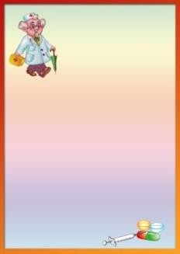
действовать, чтобы достигнуть поставленной цели. Изменение условий заставляет детей искать все
новые и новые пути решения возникающих задач. Это способствует развитию
самостоятельности, активности, инициативы, творчества,
сообразительности и др.

У ребенка с помощью подвижных игр расширяется и углубляется представления об окружающей
действительности. Выполняя различные роли, изображая разнообразные действия, дети практически используют свои знания о повадках животных, птиц, насекомых, о явлениях природы, о средствах передвижения и т.д.
Подвижные игры и игровые упражнения для детей 3 – 4
лет.
«Быстрые жучки»
Ползание на четвереньках между предметами с опорой на ладони и колени.
Зайки-прыгуны.
Прыжки на двух ногах, продвигаясь вперед по прямой до кубика. Дистанция 2,5 м. Ребенок изображает зайца на лужайке.
Прокати мяч.
С одной стороны (от исходной черты) ребенок прокатывает мяч в прямом направлении, подталкивая его двумя руками перед собой до обозначенных предметов (кубиков).
Затем он берет мяч в руки и поднимает его над головой. Задание проводится 2 раза. Дистанция – 4 – 5 м.

Попади в круг.
Ребенок становится в одну шеренгу на исходной черте (шнур), в руках у него мешочек (второй лежит у ног). На расстоянии 1,5 м. от ребенка положены обручи. По сигналу
«Бросили!» ребенок метает мешочек в цель, затем бросает второй мешочек.
Кто дальше бросит.
Ребенок становится на исходную линию (за условной чертой), в руках у него мешочек. По сигналу «Бросили!» ребенок метает мешочек вдаль. Ориентиром при метании могут быть различные предметы – кегли, кубики, мячи и т.д. Около ног ребенка можно положить несколько мешочков, чтобы увеличить количество бросков за один подход. По окончании метания ребенок бегут за мешочками.
Прокати и догони.
Ребенок становится на исходную линию (шнур) с мячом большого диаметра в руках. Нужно прокатить мяч вперед, а затем догнать его и поднять над головой. Упражнение повторяется 2-3 раза.
Поймай комара.
На конец небольшого прута или палочки привязывают шнурок (или ,4,5веревку) и к нему прикрепляют вырезанного из картона комара. Взрослый вращает прут над головой ребенка. Ребенок подпрыгивает на двух ногах, стараясь дотронуться до комара - поймать его.
Уважаемы родители успехов вам в формировании у ребенка ЗОЖ!

